Экологическая акция «Защитим ПЕРВОЦВЕТ»

В период с 14.02.22г. по 21.02.22г. в детском саду «Солнышко» была проведена экологическая акция «Защитим ПЕРВОЦВЕТ», с целью воспитывать интерес и бережное отношение к пробуждающейся природе, а так же её сохранность.

Первоцветы в наших лесах распускаются сплошными красочными коврами, с годами этих ковров становится всё меньше и меньше - люди постепенно уничтожают их, принося домой охапки сорванных букетов. Сбор первоцветов очень вреден для природы тем, что не даёт возможности растениям создавать семена, к тому же повреждаются соседние цветы, ломаются стебли и почки, полностью уничтожаются растения. Мы ещё можем сохранить редкие виды растений, если каждый из нас не будет рвать первоцветы и посоветует друзьям и знакомым оберегать замечательные ранние цветущие растения. Уже с раннего возраста следует научить ребёнка любить, оберегать окружающую нас природу.

В период участия в акции воспитатели организовали беседу «Весна идёт, весне дорогу». Дети узнали, что многие первоцветы не только делают нашу жизнь красивой, но и помогают нам быть здоровыми. Прочитали стихотворения: П. Соловьёва «Подснежник», Е. Серовой «Фиалка», Е. Кожевникова «Медуница», играли в игры «Что изменилось», «Скажи наоборот».

В группе дети с интересом рисовали «Красивый цветок» и вместе с воспитателями оформили плакат «БЕРЕГИТЕ ПЕРВОЦВЕТЫ!».

Акция «Защитим ПЕРВОЦВЕТЫ!» получилась познавательной. Знания, умения, навыки, полученные детьми в ходе акции, стали основой для формирования духовного, экологического, нравственного и личностного отношения к природе, а также представления о том, что сохранность природы - это обязанность человека. Благодаря этой акции, дети узнали, какие растения относятся к первоцветам. Если каждый из нас осознает, что рвать цветы нет необходимости, то насколько ярче и красивее станет наша Земля!

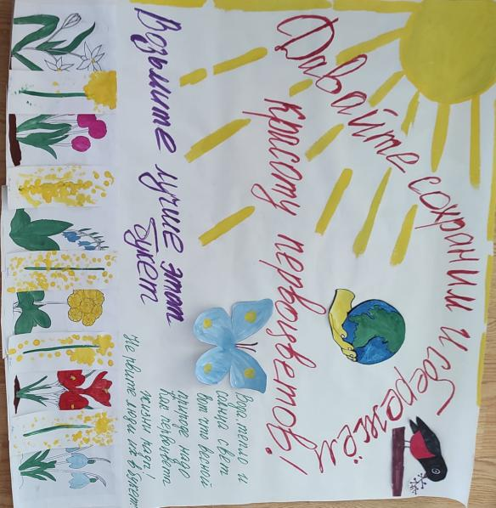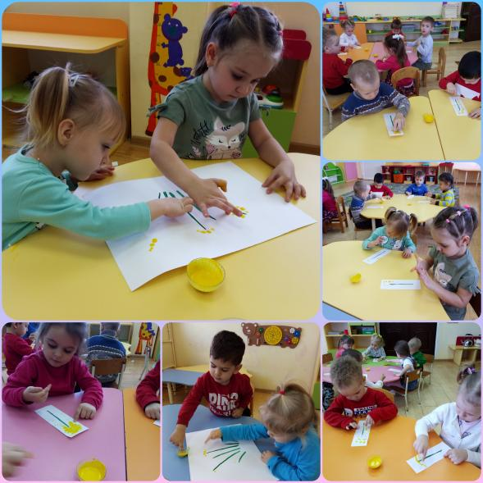

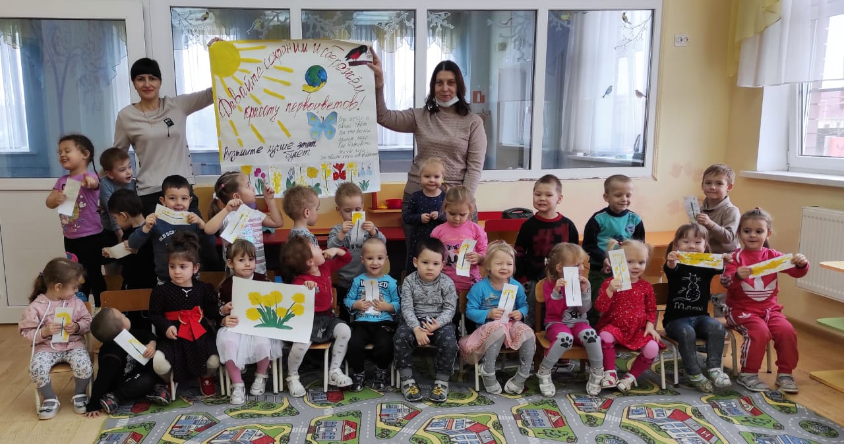

Информационный источник:

[https://www.maam.ru/detskijsad/yekologicheskaja-akcija-sohranim-pervocvety.html](https://www.maam.ru/detskijsad/staja-v-gazetu-sohranim-pervocvety.html)

<https://amp-shkolazhizni-ru/cdn/ampproject.org/>